BÀI TẬP THỰC HÀNH REACT NATIVE
Chủ đề: LAYOUT với Flexbox — Ứng dụng BookStore Online
Họ và tên: Nguyễn Văn Nam
MSSV: 23644171

Giờ 1 — Nền tảng Flexbox & Layout đơn giản
Bài tập 1: Header ứng dụng BookStore
Dựng thanh header cố định trên cùng màn hình gồm: logo/tên app bên trái, icon tìm kiếm và icon giỏ hàng bên phải, căn giữa theo chiều dọc.
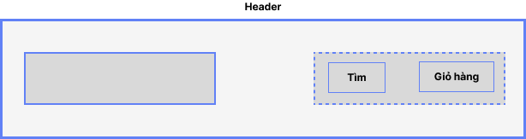
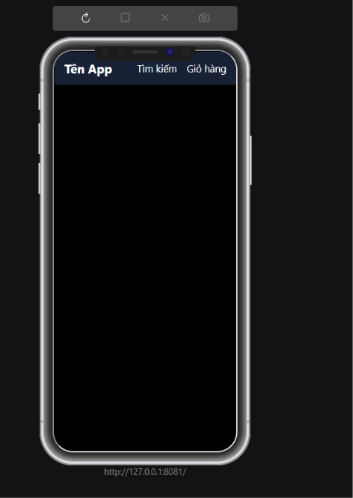
Bài tập 2: Thẻ sách (Book Card) đơn
Dựng 1 thẻ sách gồm: ảnh bìa bên trái (kích thước cố định), phần thông tin bên phải (tên sách, tác giả, giá) xếp theo cột.
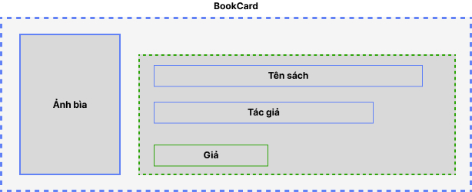
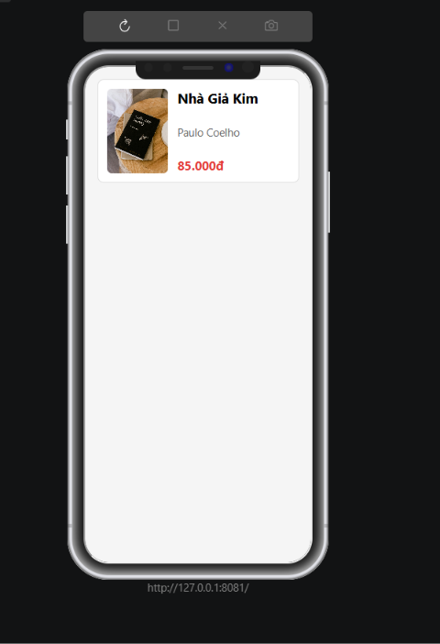.
Thử thách giờ 1
Kết hợp Bài tập 1 và 2: dựng màn hình gồm Header cố định phía trên và danh sách 4–5 Book Card xếp chồng theo cột bên dưới, dùng flex: 1 cho vùng nội dung để chiếm hết phần còn lại của màn hình sau header.
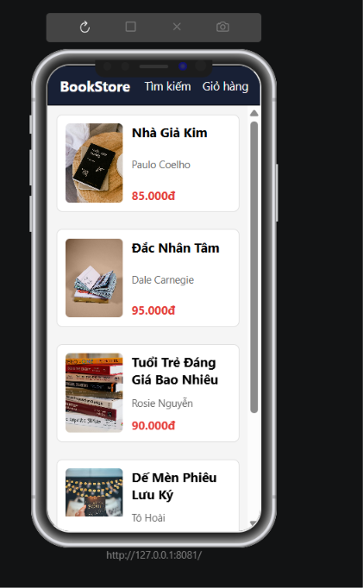

Giờ 2 — Kích thước, Wrap và Lưới sản phẩm (Grid)
Bài tập 1: Danh sách danh mục dạng chip (Category Chips)
Dựng hàng các 'chip' danh mục sách (Văn học, Kinh tế, Thiếu nhi, Kỹ năng sống, Truyện tranh...) tự động xuống dòng khi tràn màn hình.
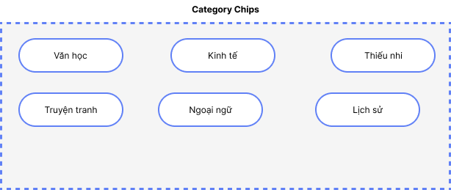
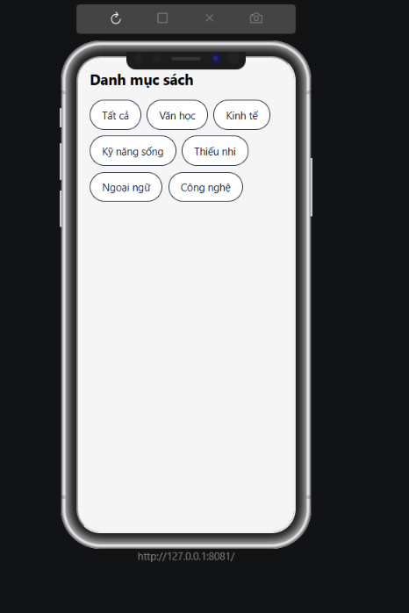
Bài tập 2: Lưới sản phẩm 2 cột (Book Grid)
Dựng lưới hiển thị Book Card dạng lưới 2 cột (ảnh bìa phía trên, tên + giá phía dưới), dùng phần trăm chiều rộng để chia cột — chưa dùng FlatList/numColumns, chỉ luyện flexbox thuần.
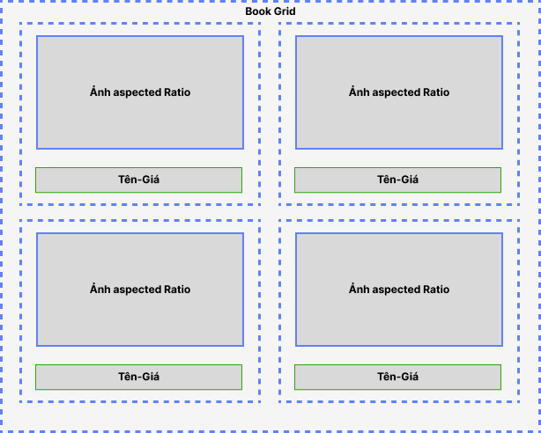
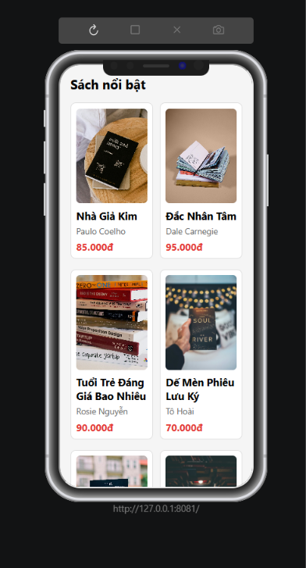
Thử thách giờ 2
Chuyển lưới 2 cột thành 3 cột và thử dùng gap thay cho việc canh justifyContent: 'space-between' + width phần trăm. So sánh 2 cách, ghi chú ưu/nhược điểm (gap đơn giản hơn nhưng cần chia đúng width = (100% - tổng gap) / số cột).
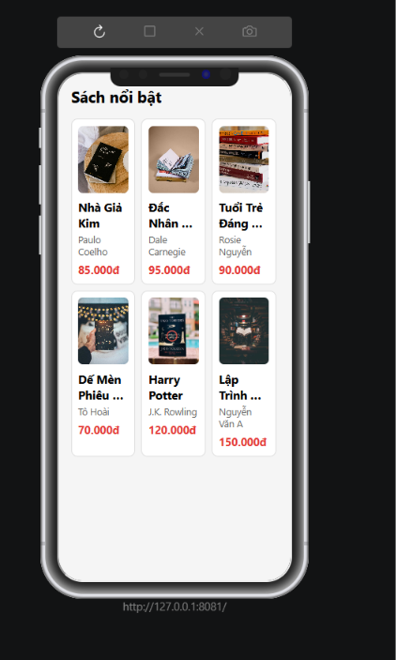
space-between + width %: dễ hiểu, dễ làm nhưng phải tự tính và chỉnh width
gap: code đơn giản, khoảng cách đều hơn nhưng phải tính đúng chiều rộng mỗi cột

Giờ 3 — Position, AlignSelf và các lớp phủ (Overlay)
Bài tập 1: Badge giảm giá / Nhãn 'Mới' trên bìa sách
Thêm nhãn giảm giá (ví dụ '-20%') hoặc nhãn 'Mới' nổi ở góc trên-trái của ảnh bìa sách, chồng lên ảnh chứ không đẩy layout.
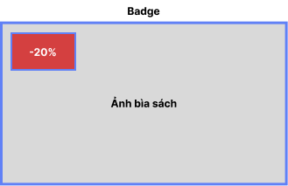
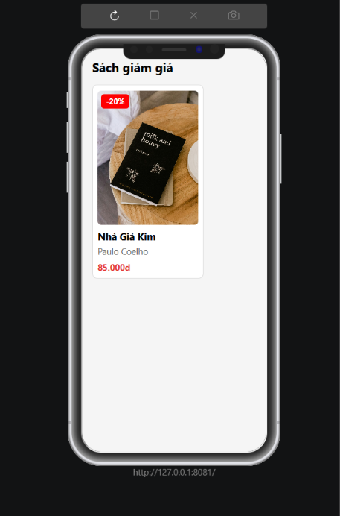
Bài tập 2: Nút giỏ hàng nổi (Floating Cart Button)
Dựng nút giỏ hàng hình tròn nổi ở góc dưới-phải màn hình, luôn hiển thị đè lên nội dung cuộn bên dưới, kèm số lượng sản phẩm nhỏ ở góc.
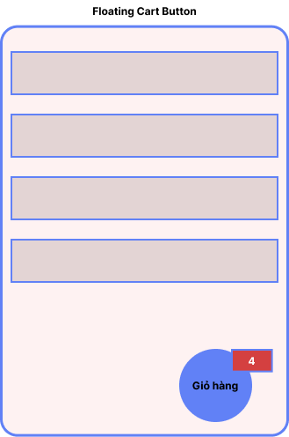
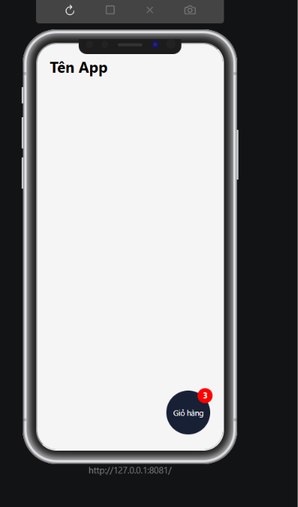
Thử thách giờ 3
Kết hợp: dựng lại lưới sách của giờ 2, mỗi Book Card đều có badge giảm giá (absolute), đồng thời thêm nút giỏ hàng nổi ở toàn màn hình. Yêu cầu không có badge nào bị lệch khi đổi kích thước ảnh bìa.
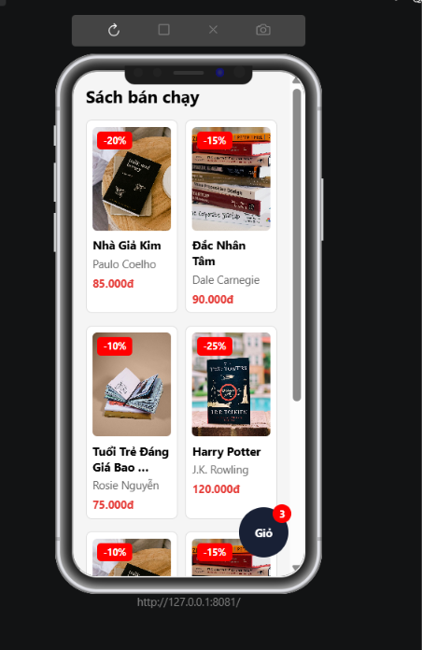
Giờ 4 — Layout toàn màn hình: ScrollView & SafeAreaView
Bài tập 1: Màn hình Trang chủ BookStore hoàn chỉnh
Ghép Header (Giờ 1), Category Chips (Giờ 2), Book Grid (Giờ 3) và Floating Cart Button (Giờ 4) thành 1 màn hình Home hoàn chỉnh có thể cuộn được.
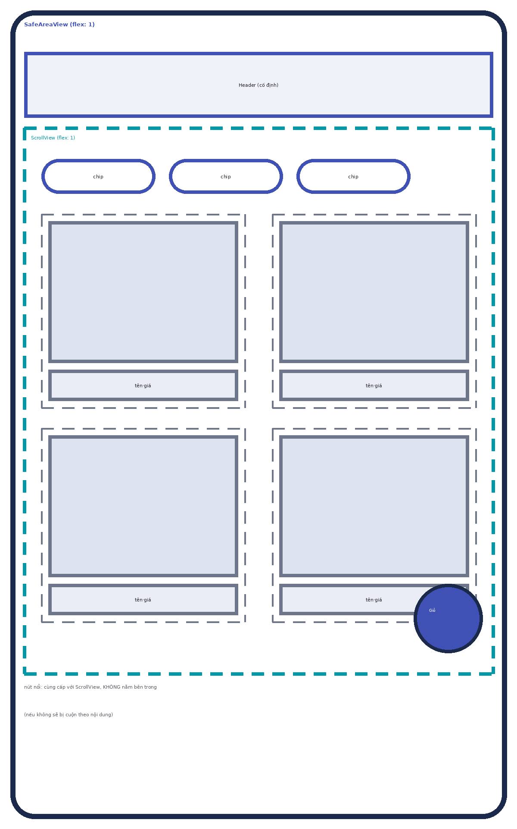
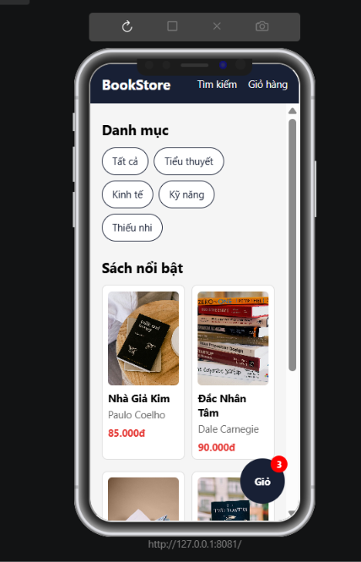
Bài tập 2: Màn hình Chi tiết sách (Book Detail)
Dựng màn hình chi tiết 1 cuốn sách: ảnh bìa lớn phía trên (căn giữa), tên sách + tác giả + giá + mô tả dài phía dưới (cuộn được), thanh 'Thêm vào giỏ' cố định dưới cùng màn hình.
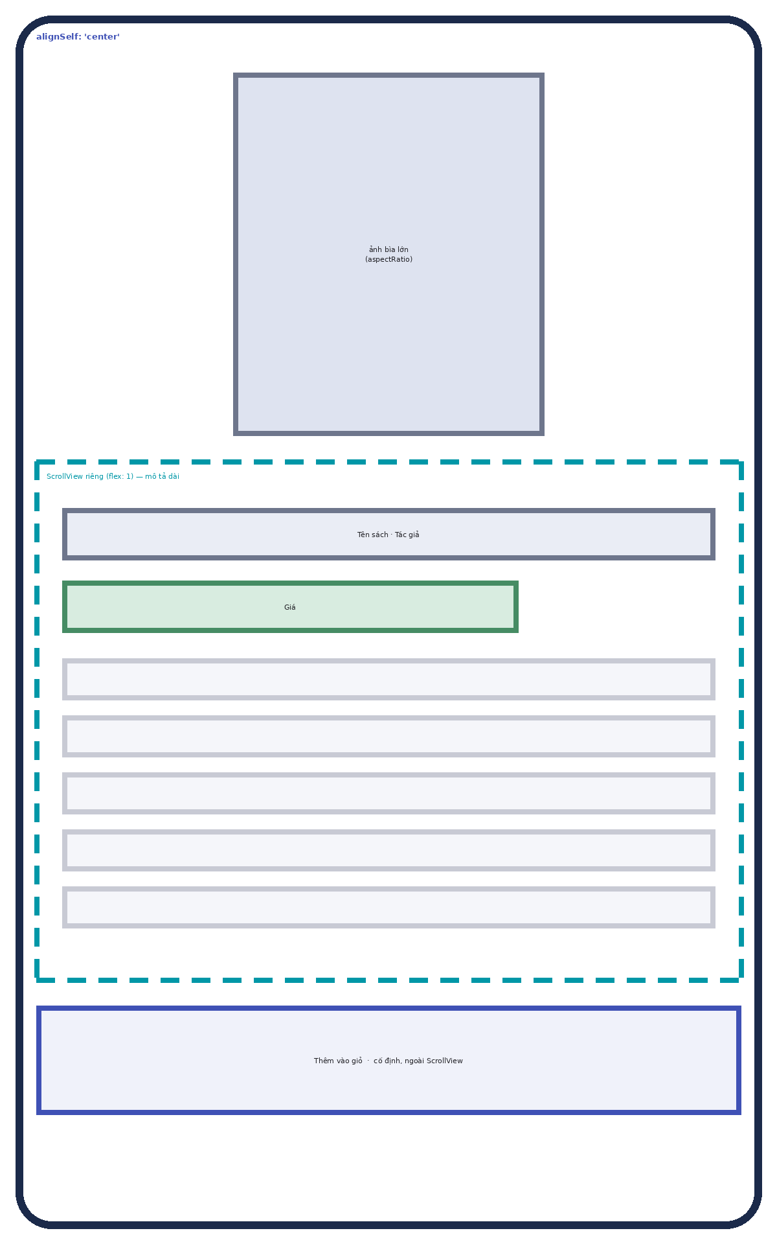
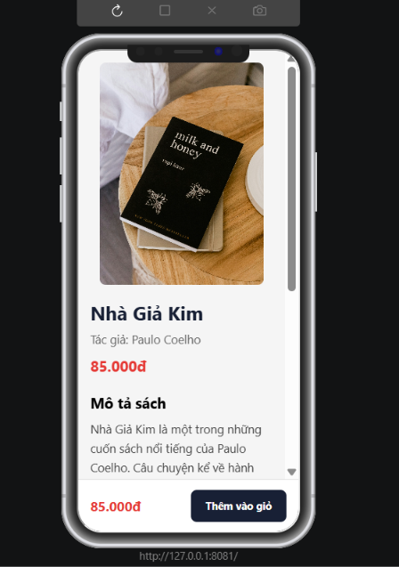
Giờ 5 — Tổng hợp: Bottom Tab Layout & Hoàn thiện ứng dụng
Bài tập 1: Thanh Tab Bar dưới cùng (giao diện tĩnh)
Dựng thanh tab bar cố định ở đáy màn hình gồm 4 mục: Trang chủ, Danh mục, Giỏ hàng, Tài khoản — icon phía trên, chữ phía dưới, mục đang chọn có màu nổi bật.
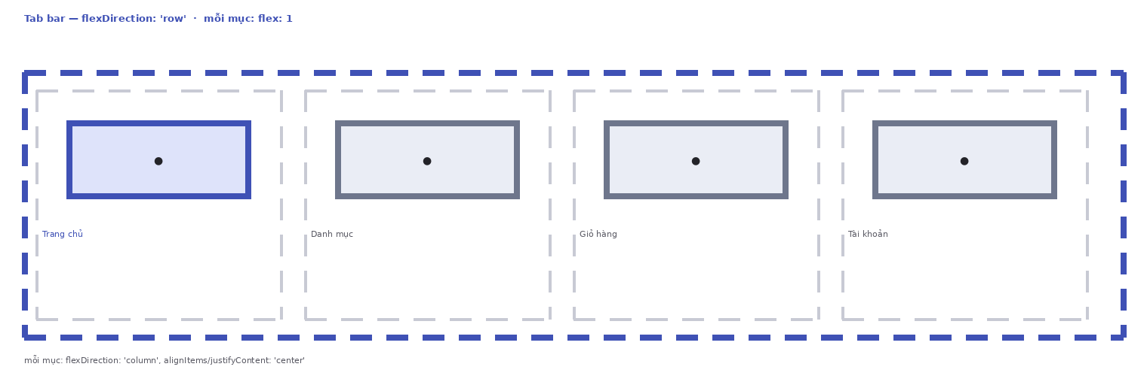
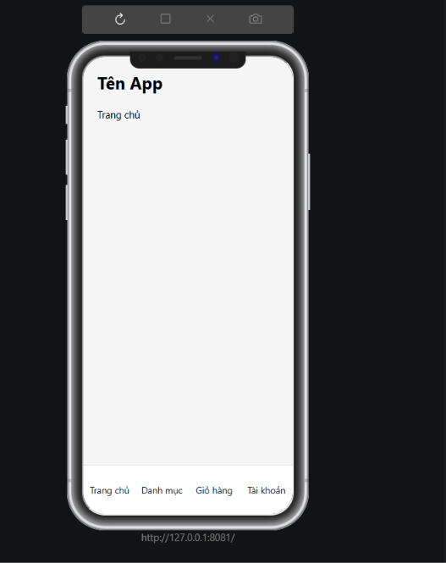
Bài tập 2: Màn hình Giỏ hàng (Cart Screen)
Dựng màn hình giỏ hàng: danh sách các sản phẩm đã thêm (ảnh nhỏ - tên - số lượng - giá, mỗi dòng dạng row), phần tổng tiền + nút 'Thanh toán' cố định phía dưới, phía trên có Tab Bar của Bài tập 1.
